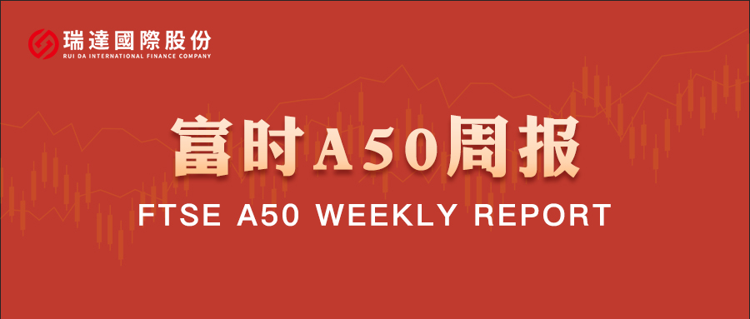
总体观点：A股主要指数上周集体上涨，上证指数涨0.37%，深证成指涨1.26%，创业板指涨1.86%，富时中国A50指数涨0.83%。风格上，大盘蓝筹股强于中小盘股。MSCI中国A50指数期货涨1.88%，SGX A50股指期货主力合约涨0.8%。海外方面，最新公布的美国9月核心PCE符合市场预期，进一步支撑美联储12月降息。国内方面，经济基本面，11月份我国进出口数据呈现修复态势，出口金额增速由上月的下降转为上升，进口增速亦小幅回升，贸易顺差较10月大幅回升。结合制造业PMI指数子指标新出口订单看，新出口订单仍处于收缩区间，但较此前小幅回升，外需仍面临一定挑战。政策面，昨日召开的政治局会议，对2026年经济工作进行定调，总量政策上宽财政、宽货币的方向不变，经济发展将坚持以内需为主导。整体来看，11月份我国进出口回暖对四季度GDP有些许拉动，但由于净出口在GDP构成中占比相对较小，整体支撑效果不易过分乐观。此外，政治局会议整体基调仍然积极，为市场注入信心。在年底重要会议带来的乐观情绪驱动下，A股短线有望维持强势，关注后续的中央经济工作会议和12月10日公布的通胀数据。
图1：A股主要指数单周涨跌幅（%）

资料来源：wind,瑞达国际
图2：全球主要指数单周涨跌幅（%）

资料来源：wind,瑞达国际
图3：MSCI中国A50市盈率（TTM）

资料来源：wind,瑞达国际
海外消息面：（1）ADP就业数据显示，11月私营企业减少3.2万个工作岗位，为2023年3月以来最大降幅，远不及市场预期的增加1万个。（2）美国11月份ISM服务业PMI指数升至52.6，创九个月来新高，预期为52.1。新订单增长从一年高位回落，支付价格指标则降至七个月低点。就业指数升至六个月高点（3）美国上周初请失业金人数意外减少2.7万人至19.1万人，为2022年9月以来的最低水平。美国挑战者企业11月裁员7.1万人，同比增24%，今年累计裁员人数攀升至117万。（4）美国9月核心PCE物价指数同比上涨2.8%，环比上涨0.2%，基本符合市场预期。9月实际个人消费支出环比意外持平，前值由上涨0.4%下修为0.2%。12月密歇根大学一年期通胀预期降至4.1%，创今年1月以来最低，5年通胀预期也降至3.2%。
国内消息面：（1）国务院副总理何立峰与美国财政部长贝森特和贸易代表格里尔举行视频通话，双方就下一步开展务实合作和妥善解决经贸领域彼此关切，进行了深入、建设性的交流。双方积极评价中美吉隆坡经贸磋商成果执行情况，表示要继续发挥好中美经贸磋商机制作用，不断拉长合作清单、压缩问题清单，推动中美经贸关系持续稳定向好。（2）《基金管理公司绩效考核管理指引》征求意见稿已下发。征求意见稿强化业绩考核，盈利比等指标，多处实现挂钩。监管要求高管、基金经理跟投比例均需提升，基金公司董事长、高管等当年全部绩效薪酬应不少于30%购买本公司基金。基金经理绩效薪酬与基金业绩强挂钩，过去三年产品业绩低于业绩比较基准超过十个百分点且基金利润率为负的，其绩效薪酬应当较上一年明显下降，降幅不得少于30%。（3）中共中央政治局召开会议，分析研究2026年经济工作。会议强调，明年经济工作要坚持稳中求进、提质增效，继续实施更加积极的财政政策和适度宽松的货币政策，发挥存量政策和增量政策集成效应，加大逆周期和跨周期调节力度，切实提升宏观经济治理效能。要坚持内需主导，建设强大国内市场；坚持创新驱动，加紧培育壮大新动能；坚持改革攻坚，增强高质量发展动力活力；坚持对外开放，推动多领域合作共赢；坚持协调发展，促进城乡融合和区域联动；坚持“双碳”引领，推动全面绿色转型；坚持民生为大，努力为人民群众多办实事；坚持守牢底线，积极稳妥化解重点领域风险。（4）海关总署发布数据显示，2025年前11个月，我国货物贸易进出口总值41.21万亿元人民币，同比增长3.6%。其中，出口24.46万亿元，增长6.2%；进口16.75万亿元，增长0.2%。11月份，我国货物贸易增速回升，进出口总值3.9万亿元，增长4.1%。其中，出口2.35万亿元，增长5.7%；进口1.55万亿元，增长1.7%。
市场资金面：截至12月5日，北向资金单周合计买卖9637.2亿，两融余额24816.76亿，占A股流通市值2.58%。两融交易额8441.7亿，占A股成交额9.95%。重要股东二级市场累计净减持132.13元，限售解禁市值为785.78亿元。行业主力资金普遍呈净流出，电力设备、计算机、电子板块资金大幅净流出。
图4：陆股通成交统计（亿元；CNY）
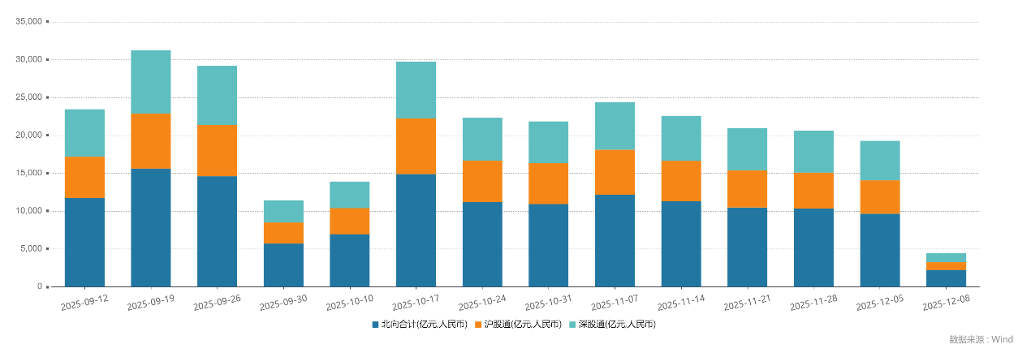
资料来源：wind,瑞达国际
图5：融资融券余额（亿元）
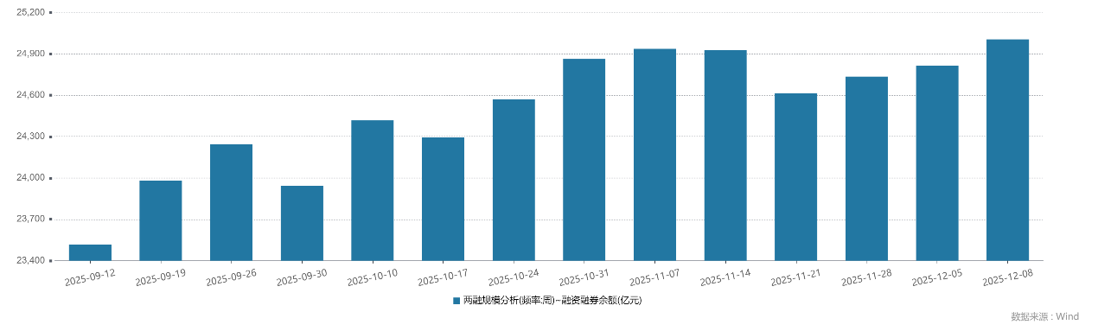
资料来源：wind,瑞达国际
图6：申万一级行业资金流向（近5个交易日，亿元）

资料来源：wind,瑞达国际
期货价差：上周市场成交活跃度较前一周进一步回落。SGX与MSCI A50主力基差上周震荡走弱，两者跨品种价差上行至12658.2附近。
图7：SGXA50主力基差

资料来源：wind,瑞达国际
图8：MCAF A50主力基差

资料来源：wind,瑞达国际
图9：A50跨品种价差

资料来源：wind,瑞达国际

△ 免责声明
此报告由瑞达国际所编制。本报告采用之资料及意见均相信可靠及准确，但本公司并不对各分析或有关资料之可靠性及准确性作出全面性保证。本报告只供客户或读者作参考之用，客户或读者不应完全依靠本报告内容作为投资准则。
本报告之资料及意见如有任何更改，恕不另行通知。本报告并非及并无意图构成任何作价或招揽进行买卖本报告 提及的商品。本公司不会对任何因依靠本报告作出任何买卖而引致之任何损失承担任何责任。



24小时客服电话： 00852 - 25342000/86 - 13603059885
24小时传真电话： 00852 - 25632368
客服邮箱： cs@ruida- int . com
客服QQ： 203195058/2938472186
网址：www. ruida- int . com
地址: 香港湾仔菲林明道8号大同大厦17楼05 - 06室

